

**PUC-Rio DEPARTAMENTO DE ARTES & DESIGN 2025.2**  
 **Nome:** Izabelly Ito

Então, eu fiz bastantes teste e variações do que eu queria, produzi material próprio e tudo, mas estava salvando tudo no meu pendrive, ele corrompeu e tive que formatá-lo para recomeçar. Então tive pouco tempo e grande parte das coisas que fiz estavam nesse pendrive foram perdidas.

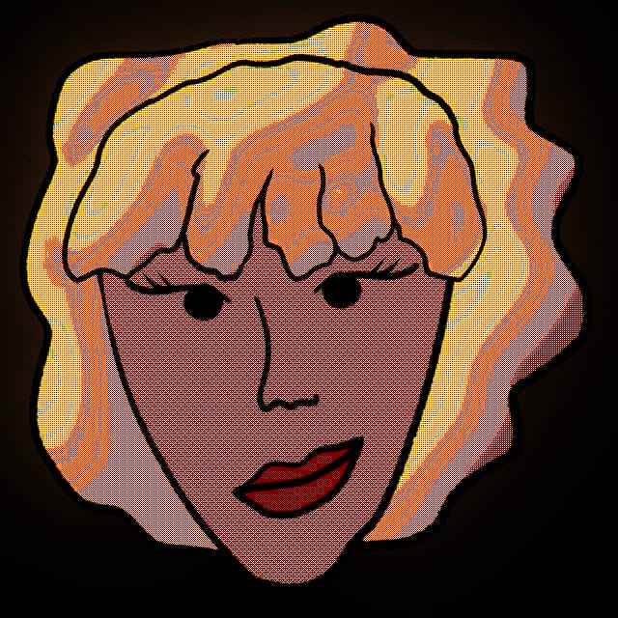

A minha primeira ideia era fazer algo mais Y2k e sobre as praias cariocas.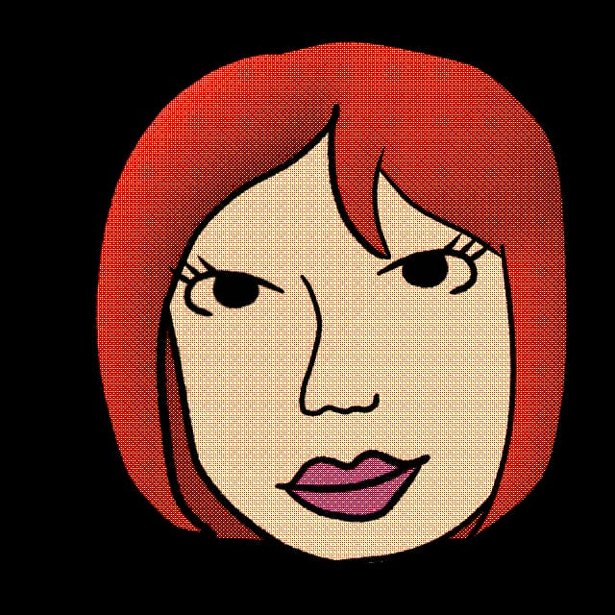

Eu fiz um gif com essas personagens ao lado.

Por conta do ocorrido, me restou muito pouco tempo e tive que optar por seguir com outra ideia. 